Rys. nr 11
Krzesło obrotowe TONY

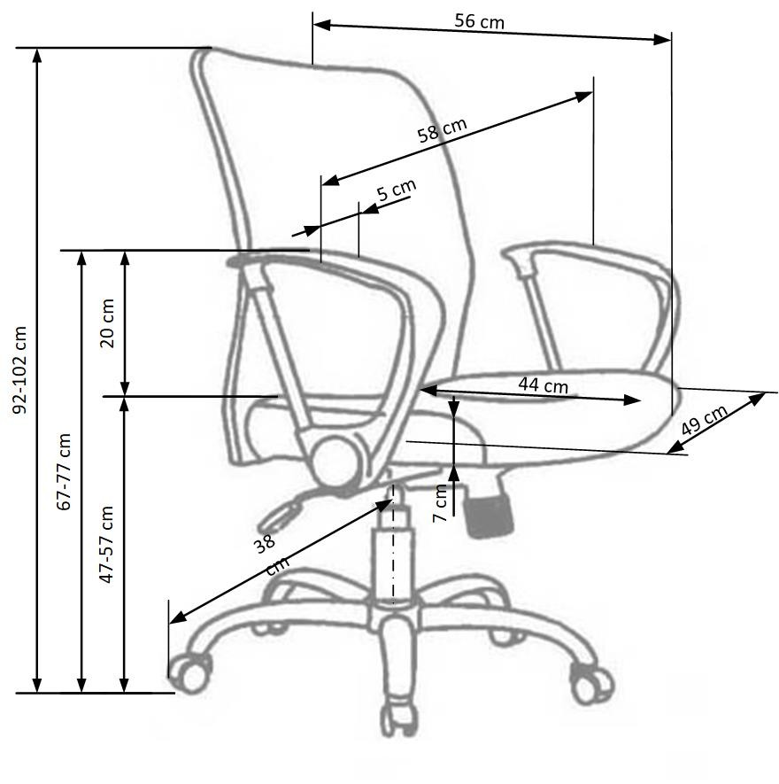

Krzesło obrotowe wykonane z tkaniny membranowej (siedzisko) i siatki (oparcie), które jako tkaniny oddychające ograniczają pocenie się. Ma być wyposażone w ruchowy mechanizm TILT wykonany ze stali malowanej proszkowo w kolorze czarnym, umożliwiający swobodne obracanie się o 360º, regulację wysokości, możliwość kołysania się, regulację siły oporu oparcia przy odchylaniu, blokadę w pozycji do pracy, umożliwiający stały kontakt z ciałem siedziska i oparcia. Podstawa chromowana, wyposażona w pięć kółek jezdnych przystosowanych do podłóg wykonanych z wykładziny PCV. Podłokietniki wykonane
z tworzywa
Kolor czarny
Wymiary i wygląd podane są na rysunku nr 5, stanowiącym załącznik do opisu przedmiotu zamówienia.

